关于合并粤（2025）中山市不动产权第0324269号、粤（2024）中山市不动产权第0576808号宗地的通告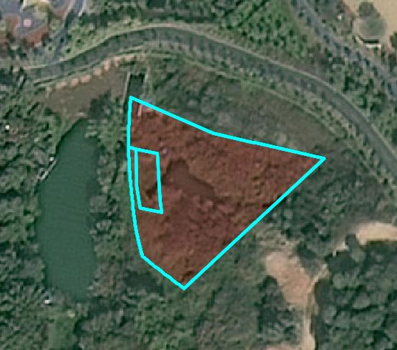

证号粤（2025）中山市不动产权第0324269号、粤（2024）中山市不动产权第0576808号宗地位于中山市东区新安村，合并后用地面积3397.58平方米，不动产权权利人为中山市城市管理和综合执法局，土地用途为公园与绿地。现建设方申请用地合并。根据《中山市古香林片区控制性详细规划（2018）》，用地规划为公园绿地，容积率、绿地率、建筑密度及高度指标未约定。
根据《中华人民共和国城乡规划法》相关规定，现就该事项予以公示，公示时间为自发布之日起十天。在公示期内如对上述事项有意见或建议，请使用真实姓名及联系方式，以书面形式反馈到以下地址：中山市兴中道2号投资大厦二楼208室，逾期视为无异议。
联系人:戴工 联系电话：0760-89817017

